Чтобы малыш рос здоровым
Защищаете ребенка от сквозняков? Ведете детей в садик, в школу простуженными? Какие привычки полезные, а какие - вредные? Как сформировать с младенчества хорошие привычки, которые затем отразятся на здоровье наших детей и в подростковом возрасте, и во взрослой жизни.
Подавайте пример: чистите зубы вместе с ребенком 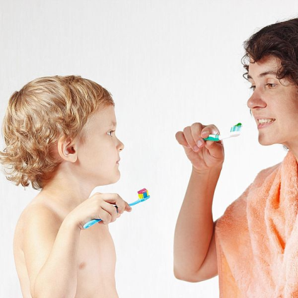

Правильно чистим зубы
Если в раннем возрасте не привить привычку чистить зубы, то развивается пренебрежение к зубной щетке, и мы имеем кариес. Соблюдаем правило: только появился первый зуб, чистим его без пасты специальной щеточкой. С полутора лет чистим зубы мягкой щеткой, с двух лет - уже с пастой. В три года малыш сам чистит зубы под присмотром взрослого. С 12 лет происходит смена зубов, и можно переходить чистить зубы взрослой зубной пастой.
Зубы чистим утром и вечером по три минуты. Нужно соблюдать правильную технологию: жевательные поверхности чистим круговыми движениями, боковые поверхности зубов чистят выметающими движениями. Покажите пример - чистите зубы вместе с ребенком.

Всегда моем руки
Приучайте малыша мыть руки с самого детства. Перед тем, как начать кормление, тщательно помойте руки. Да, ребенок еще не ест самостоятельно. Но малыш может залезть ручкой в кашу и облизать руку. Пусть она будет чистой. Так выработается рефлекс: перед едой необходимо мыть руки. Тоже самое нужно делать после прогулки, посещения горшка. Держите под контролем это правило. Ребенок забудет, а мама - нет. И покажите малышу пример.

Делайте зарядку и гимнастику
И не путайте. Зарядку ребенок делает по утрам, чтобы организм проснулся. Ее продолжительность длится две минуты. После зарядки ребенок должен чувствовать только бодрость. А гимнастика - это серьезная тренировка, после нее нужен отдых. Важно, чтобы зарядка и гимнастика ребенку нравились. Для этого их проводят в игровой форме в одно и то же время. В детской комнате оборудуйте спортивный уголок: поставьте шведскую стенку, канат, перекладину. Все это не займет много места.
Не заставляйте съедать все до крошки
Не требуйте от малыша доедать все до крошки, не нужно перекармливать его, если он уже утолил голод. Пищевые привычки закладываются в детстве, и пусть они будут правильными. Пусть ваш ребенок не пополняет ряды детей с повышенной массой тела. У детей с избыточной массой тела больше вероятность заболеть сахарным диабетом. Перекармливая ребенка, вы растягиваете ему желудок и создаете почву для неуемного аппетита. Лучше кормить малыша часто и небольшими порциями.

Гуляем на свежем воздухе
Все знают о пользе свежего воздуха, но не все применяют это оздоровительное средство. Старайтесь чаще гулять с ребенком. Не кутайте чадо, иначе малыш перегреется и быстрее простудится.

Вовремя ложимся спать
Малыш должен знать - кровать только для сна. В кровати не играем, не прыгаем и не балуемся. Сделайте свой ритуал отхода ко сну. Он поможет ребенку успокоиться, настроиться на ночной отдых. Почитайте сказку, поцелуйте перед сном и малыш привыкнет к этому. Дайте ему время уснуть.

